Муниципальное бюджетное учреждение дополнительного образования «Центр дополнительного образования «Радуга» г.Тайшета

Конспект занятия к программе «Арт-фея»
Тема занятия: Изготовление декора для модульного панно.
Оформление коллективной творческой работы «Модульное панно «Радуга для «Радуги».
(занятие для детей 2 года обучения, возраст обучающихся 11-13лет)

Автор: Сафронова Екатерина Анатольевна,
педагог дополнительного образования
высшей квалификационной категории

ПЛАН-КОНСПЕКТ ЗАНЯТИЯ
Изготовление декора для модульного панно.
Оформление коллективной творческой работы «Модульное панно «Радуга для «Радуги».
- Программа «Арт-фея»
- Цель: создание условий для применения практических умений и навыковпри изготовлении элементов декора модульного панно.
- Задачи:
-обучающие:
учить применять теоретические знания на практике при выполнении композиции;
совершенствовать и закреплять навыки изготовления декоративных цветов из бумаги;
формирование навыков выполнения коллективной творческой работы.
-развивающие:
способствовать развитию мелкой моторики кистей рук;
внимание, память, мышление, воображение и речь;
содействовать развитию чувства уравновешенности композиции и умения правильно передавать пропорции;
активизация творческого мышленияразвивать интерес к декорированию,
-воспитательные:
воспитывать трудолюбие, аккуратность, чувство ответственности за результат общего дела;
пробуждать интерес к окружающему миру.
- Тип занятия:применение знаний и умений.
- Продолжительность занятия: 40 минут.
- Форма работы обучающихся: индивидуальная,групповая, фронтальная.
- Образовательная технология:коллективное творческое дело
- Материально-техническое оснащение занятия:мультимедийное сопровождение, заготовка панно, выполненная обучающимися на предыдущих занятиях, инструкционные карты «Изготовление цветов из бумаги при помощи ложки», «Изготовление листьев из фоамирана», цветная офисная бумага, гофрированная бумага, емкости с водой, салфетки, ножницы, фоамиран, термопистолет, жетоны для проведения эмоциональной рефлексии.

ТЕХНОЛОГИЧЕСКАЯ КАРТА ЗАНЯТИЯ
№ | Этап урока | Деятельность учителя  Приемы и методы работы | Деятельность ученика, формы работы | Задания для учащихся, выполнение которых приведёт к достижению запланированных результатов | Время  (в мин.)
1. | Подготовительный этап | Организационный момент  1. Приветствие. Создание положительного эмоционального настроя.  2. Проверка готовности к занятию | 1. Обучающиеся приветствуют друг друга и педагога.  2. Обучающиеся проверяют материалы и инструменты (цветная бумага, ножницы, фоамиран емкости с водой, салфетки).  3.Сообщение темы, цели занятия. Концентрация внимания обучающихся.  - Ранее мы с вами спланировали работу по изготовлению коллективной творческой работы «Модульное панно «Радуга для «Радуги»» для оформления фойе второго этажа Центра. Сегодня мы переходим к реализации завершающего этапа нашего коллективного дела: изготовление декора для оформления панно. | 1.Обучающиеся приветствуют педагога и друг друга. | 2 мин.  1 мин.
2. | Основной этап | Актуализация опорных знаний обучающихся.  1.Прежде чем приступить к изготовлению декора для панно давайте вспомним какие этапы мы выполнили ранее.  Дублирование ответов детей на слайдах презентации.  приложение №1  2. Обсуждение символики «Дерева жизни»  -Все необходимые знания можно найти на этом дереве. Его листья и ветви, как записные книжки хранят память о прошлом. Это сосредоточение мудрости, полезных советов. Так и наше дерево хранит знания и умения полученные многими обучающимися нашего Центра  приложение №2  Физминутка  приложение №3  Практическая работа  1.Инструктаж по ТБ.  Приложение №4  2.Повторение правил оформления коллективной творческой работы  3. Выбор вида декора для выполнения по технологической карте  приложение №5,6  4. Повторение приемов изготовления цветов и листьев из бумаги.  5.Самостоятельная работа обучающихся под контролем педагога.  Оформление коллективной творческой работы «Модульное панно «Радуга для «Радуги»  1.Коллективное оформление модульного панно. | 1.Ответы детей о ранее проделанных этапах по изготовлению модульного панно.  2. Предположение детей о том, что обозначает дерево, выбранное для панно  3.Обучающиеся выбирают вид декора (цветы или листья),который они будут изготавливать. Выбор осуществляется путем случайного выбора  Игрового приема«Лотерейка».  Приложение №7  4. В результате выбора происходит деление на 2 группы. Каждой группе предлагается вспомнить и проговорить алгоритм изготовления элемента декора.  5. Самостоятельная работа детей.(форма работы – групповая).  1.Дети самостоятельно приклеивают листья и цветы на модули панно. | 1. Вопросы о ранее проделанной работе.  2. Опрос о символике дерева выбранного для панно.  1.Закрепление правил ТБ при работе с термопистолетом и утюгом.  2. Закрепление раннее изученного.  3.Выбор карточки с изображением цветов или листьев.  4.Индивидуальная технологическая карта.Концентрация внимания при отслеживании этапов выполнения работы.  5. Выполнение работы по технологической карте.  1. Оформление панно цветами и листьями. | 7 мин.  1 мин.  1 мин.  25 мин.
3. | Заключительный этап | Подведение итогов занятия.  Рефлексивный анализ  1.-Получилось ли у вас сделать цветы? Какие были сложности?  -Понравилось ли вам работать всем вместе над общим делом?  -Что важно помнить при выполнении коллективной работы?  -Как вы считаете, достойна ли ваша работа оформить фойе второго этажа нашего Центра?  - Понравилось ли вам сегодняшнее занятие? Предлагаю оценить его. | 1. Фронтальный опрос  Дети выбирают жетоны с изображением эмоций выражающими их настроение после завершения занятия и приклеивают их на доску  Приложение №8 | Анализ результатов работы и самооценка.  Приклеивание жетонов с эмоциями. | 3 мин.
Перечень используемой литературы и интернет ресурсов:

- Евладова Е.Б. Возможности дополнительного образования по развитию интеллектуального и творческого потенциала детей //Дополнительное образование. – 2011. - №5. – С.4-7.
- Проснякова Т.Н. Методические рекомендации к учебнику «Уроки мастерства». – Самара: Корпорация «Федоров», 20010. – 64 с.
- Сальникова Т.П.«Педагогические технологии: Учебное пособие». – М.: Из-во «Сфера», 2012. – 68 с.
- Поляков С.С. «Коллективное творческое воспитание. Перезагрузка» - М.: Национальный книжный центр, ИФ «Сентябрь», 2016.
- https://open-lesson.net/5938/ Современные педагогические технологии в практике дополнительного образования детей
- http://открытыйурок.рф/статьи/579648/Методика и организация проведения коллективного творческого дела (КТД)
- https://gigabaza.ru/doc/87729.htmlВ помощь педагогу дополнительного образования. Современные педагогические технологии дополнительного образования детей.

Приложения к плану-конспекту занятия
Приложение №1
Этапы работы над изготовлением модульного панно

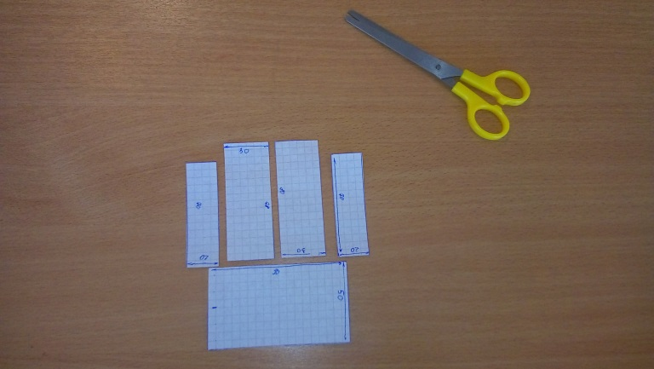 | 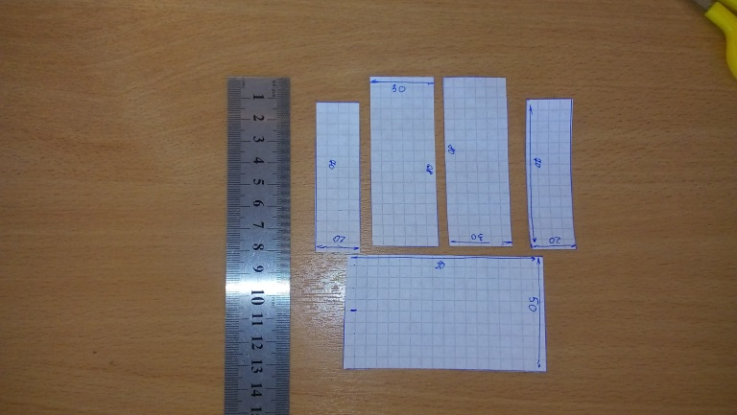 | 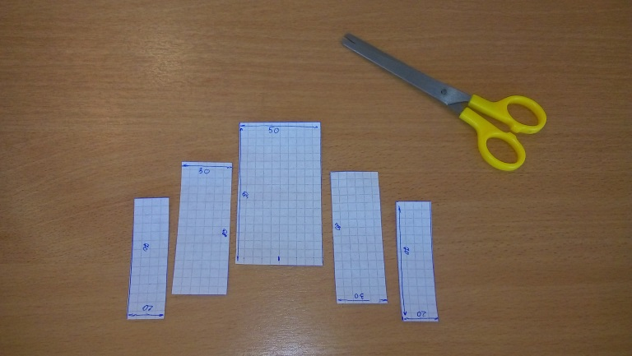
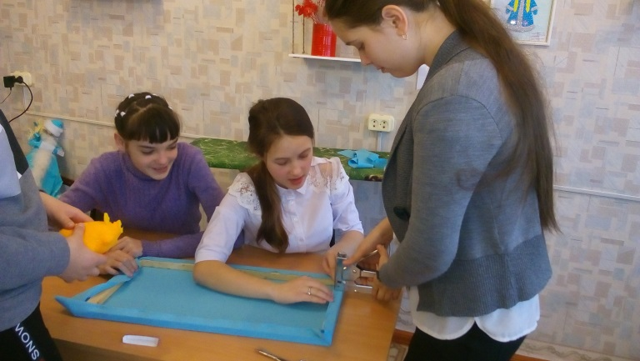 | 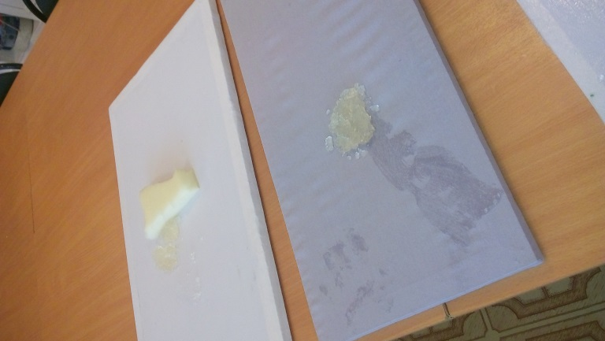 | 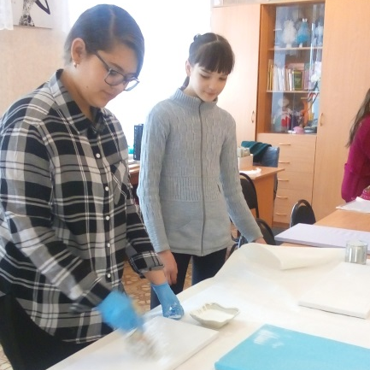

Приложение№2
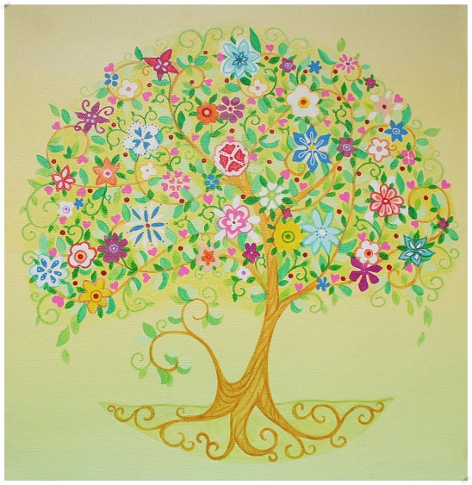 | 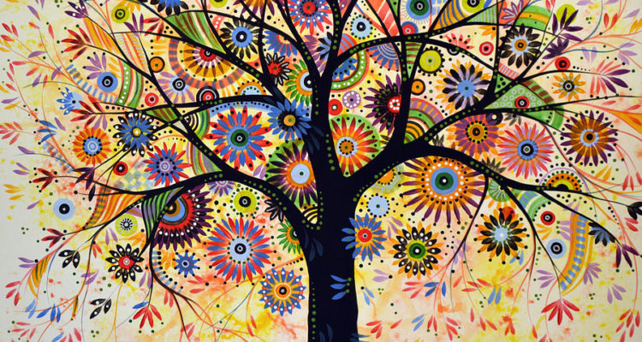 | 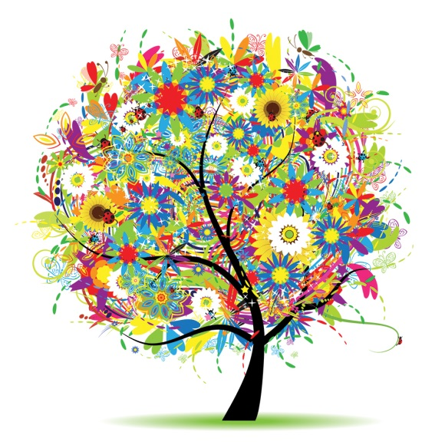
Приложение№3
Физкультминутка «Радуга»
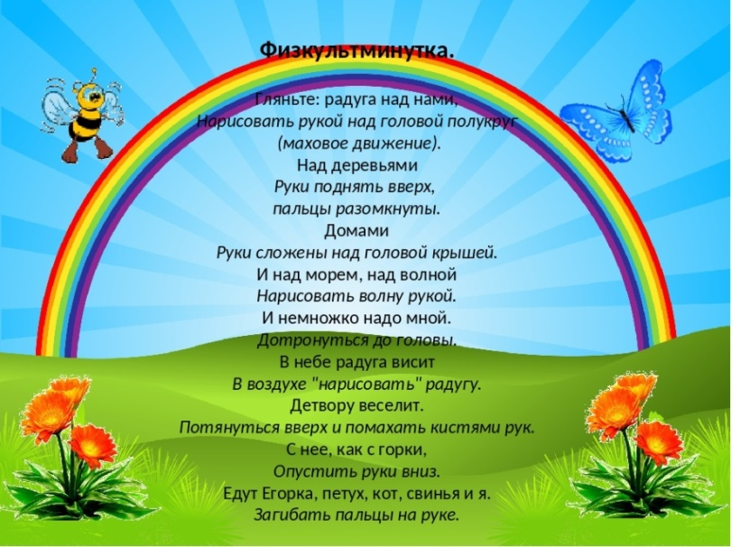

Приложение№4
Правила работы с термопистолетом и утюгом. Инструктаж по ТБ.
- Термопистолет и утюг можно включать только сухими руками.
- Перед включением проверить целостность шнура.
- При работе термопистолет ставить на подставку, а не класть на бок.
- Не касаться руками нагретых металлических частей клеевого пистолета и утюга, а также не прикасаться к вытекающему из пистолета клею.
- При работе следить, чтобы горячие части клеевого пистолета и утюга не касались электрического шнура.
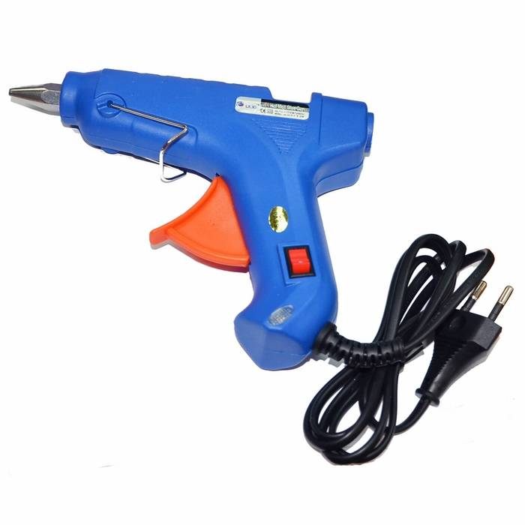
- По окончании работы отключить инструмент от сети за вилку и убрать после полного остывания
- При кратковременных перерывах в работе утюг ставить на термоизоляционную подставку.

Приложение№5
Инструкционная карта
«Изготовление цветов из бумаги при помощи ложки»
Для изготовления цветка понадобится: цветная офисная или акварельная бумага, дырокол (трафарет цветка), ножницы, чайная ложка, бусина, горячий клей, махровое полотенце, емкость с водой | 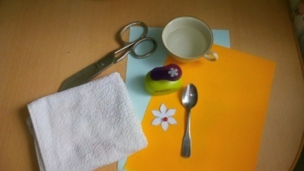
При помощи дырокола или трафарета вырезать из бумаги заготовки цветов. На один цветок понадобиться 4 заготовки. | 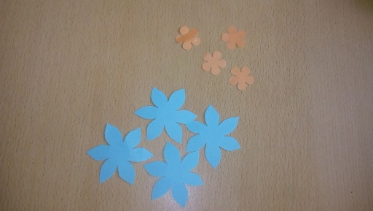
Опустить заготовки в емкость с водой, дать хорошо намокнуть | 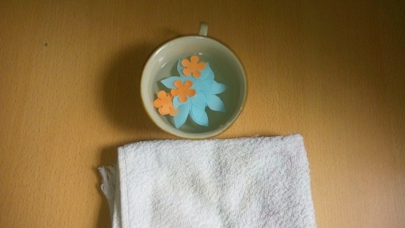
Вытащить заготовки из воды и сложить стопкой на полотенце | 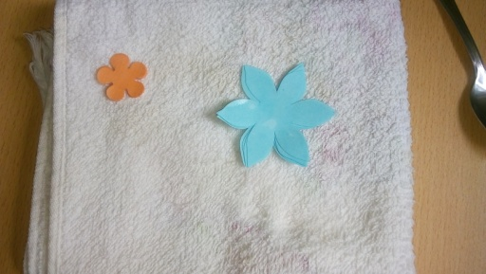
Сильно надавливая провести от края лепестков к центру. Лепестки при этом станут гофрированными и вогнутыми к центру. | 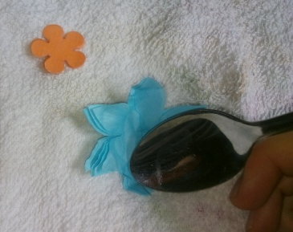  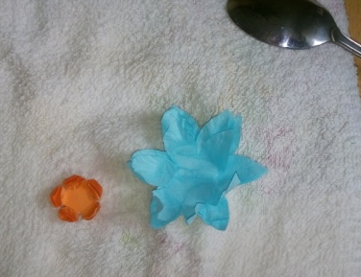
Разложить каждый лепесток отдельно и дать хорошо просохнуть. | 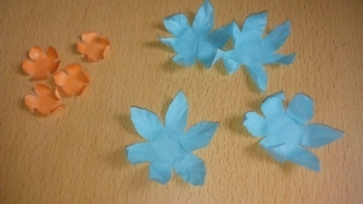
Приклеить в цент заготовки бусину. Лепестки цветка при этом должны смотреть на верх. | 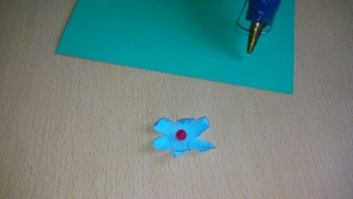
Склеить находящиеся напротив друг друга лепестки, так чтобы они закрывали бусину. У вас должен получиться бутон | 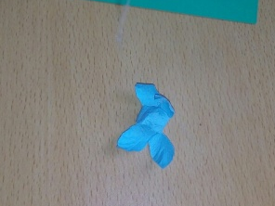  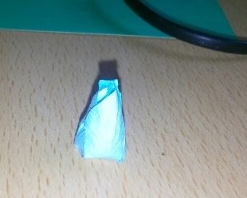
Приклеить бутон к второй заготовке (лепестки заготовки обращены на верх). У основания лепестки должны быть плотно приклеены к бутону. Так же поступить с третьей заготовкой | 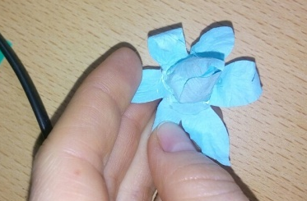  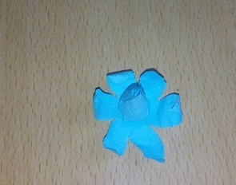
Четвертую заготовку перевернуть лепестками вниз и приклеить к ней получившийся бутон. Цветок готов. Можно тонировать края лепестков штемпельной подушечкой, или акриловыми красками. | 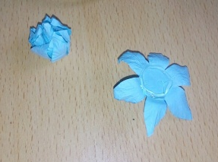  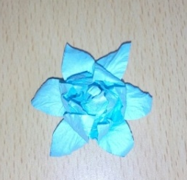

Приложение №6
Инструкционная карта «Изготовление листьев из фоамирана»
Для изготовления листьев понадобится:фоамиран зеленый, супер клей гель, ножницы, масляная пастель,  - утюг, гофрированная бумага. | 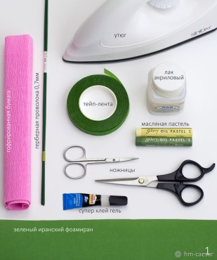
Из фоамирана вырезать квадрат 5*5 см, сложить его пополам | 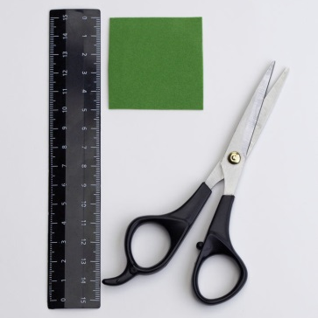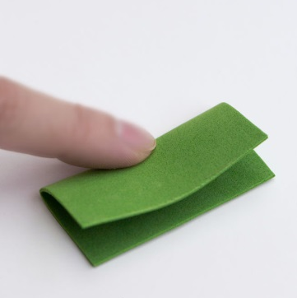
Поместить между листами обычной бумаги, прогладить разогретым утюгом (режим 1) с двух сторон и развернуть | 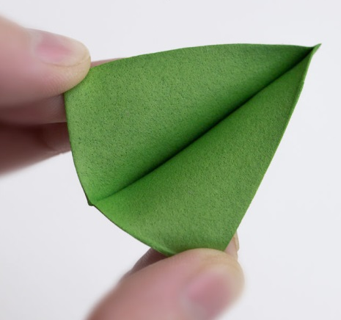
Вырезать из гофрированной бумаги прямоугольник 3,5*2,5, растянуть его так, чтобы получился квадрат. Разрезать квадрат по диагонали. | 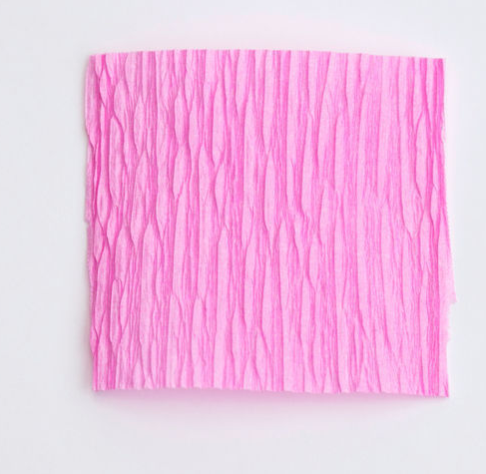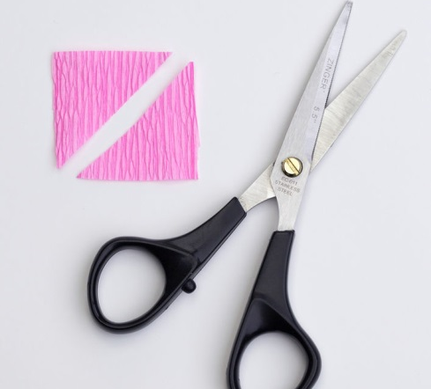
Один из треугольников вложить ровно по центру подготовленного фоамирана. Поместить фоамиран между двумя листами бумаги и прогладить. Расправить фоамиран. | 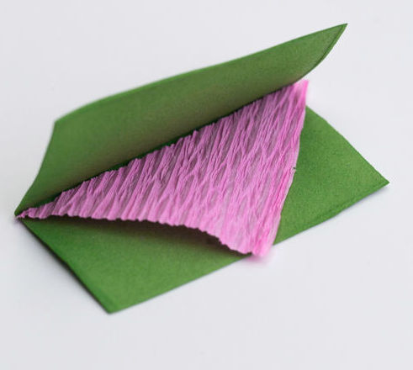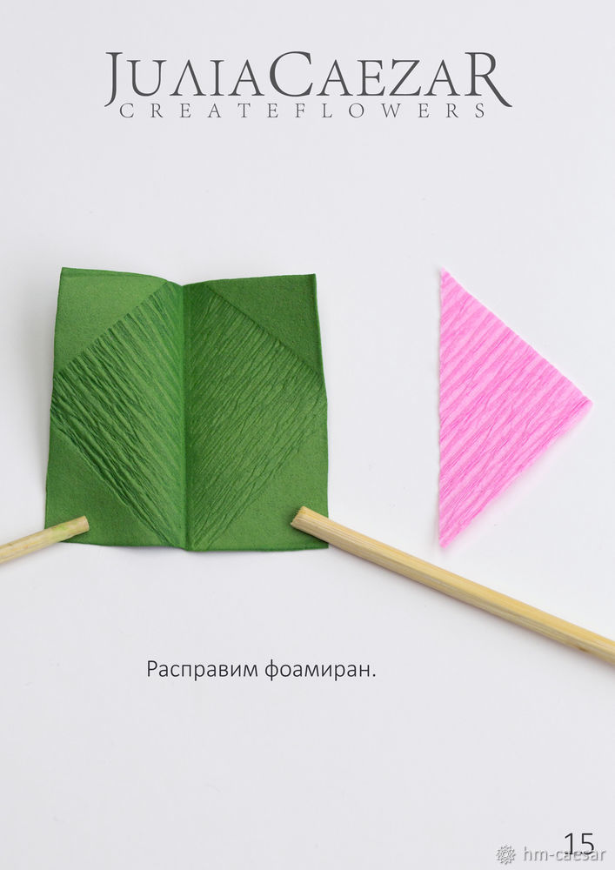
Из получившегося ребристого фоамирана вырезать листик.  Лист из фоамирана готов. | 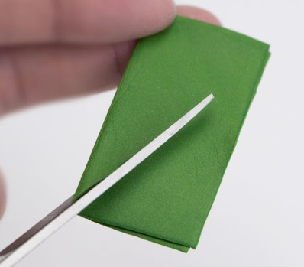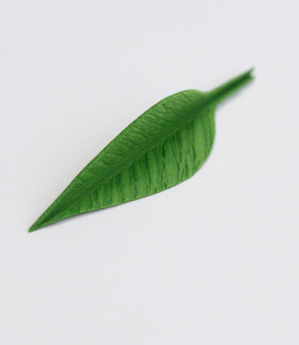

Приложение № 7

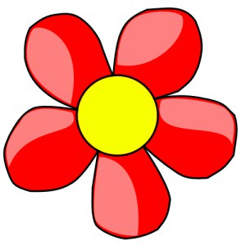 | 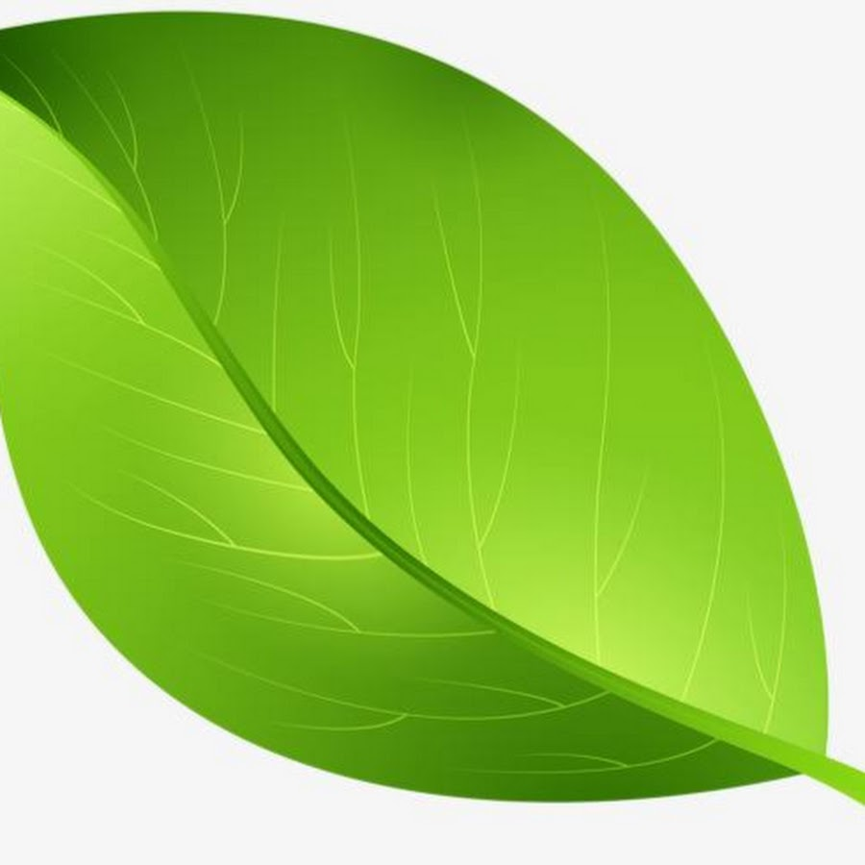

Приложение № 8


